Позакласний захід в початковій школі.
Тема: «Мій рідний край»
Мета:
- розширення світогляду дітей, знайомство з загальними відомостями про Донецьку область;
- збагатити знання учнів про рідний край, про найяскравіші міста Донеччини;
- виховання патріотизму, національної гордості, любові до рідного краю.
Обладнання : мультимедійний проектор, презентаційний матеріал.

Проведення заходу
Вступне слово вчителя.
Добрий день, любі діти , шановні гості. Сьогодні ми запросили вас на захід «Мій рідний край». Для кожного з нас найважливішим ужитті і дорожчим над усе є Батьківщина. Наша Батьківщина – Україна.
Запитання до дітей
- Чи знаєте ви в якій області ми живемо.
- Скільки років нашій області
- Яке місто є столицею Донбасу
- Що ви знаєте про місто Донецьк
Перегляд презентації
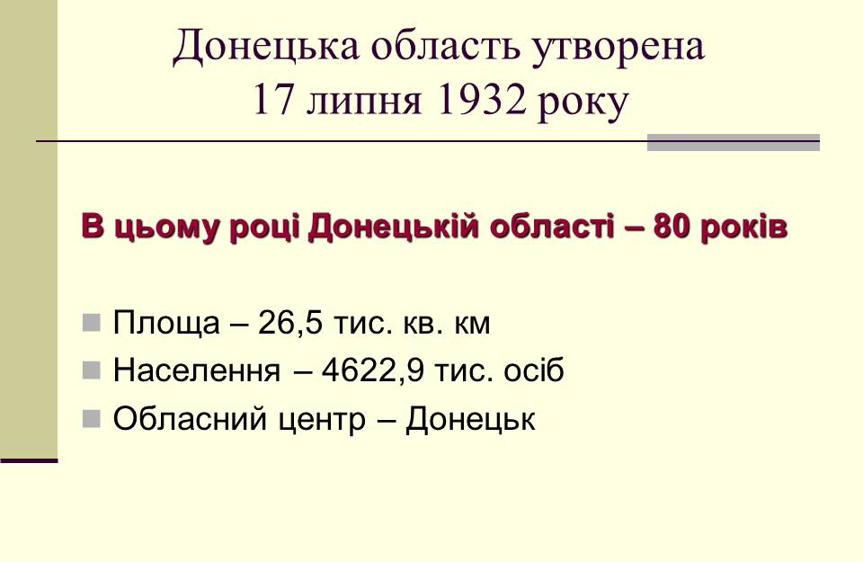
Край в якому ми живемо - це Донбас. Столиця Донецької області – Донецьк.

Наше місто Вугледар є містом обласного підпорядкування.
В цьому році Донецька область відсвяткувала своє 80 річчя.
Славна історія донецької землі – це частина безсмертної історії нашої України.
Донецька область як кожна область України має свою символіку. Розгляд символіки Донецької області.
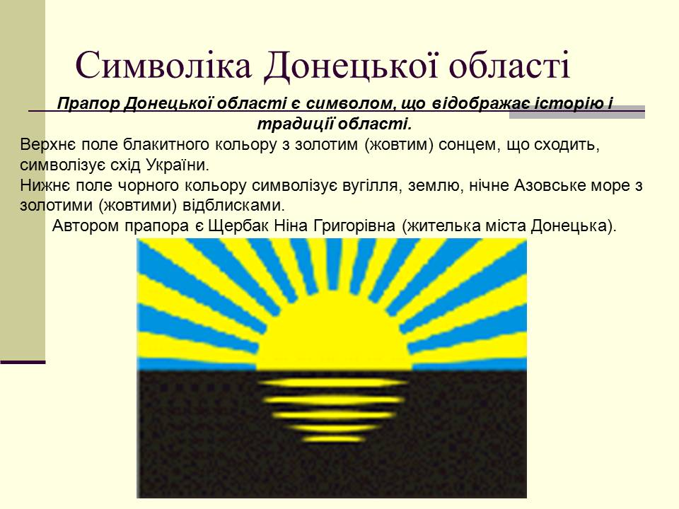
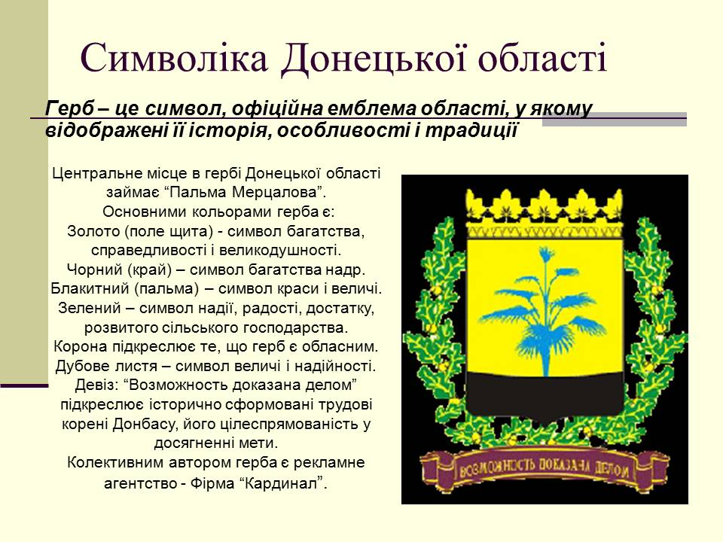

Великий російський діяч 18 сторіччя Михайло Ломоносов сказав такі слова: «Увидеть и познать свой край можно либо своими глазами, либо с помощью книг». Зараз, в вік цифрових технологій, помічником в пізнанні свого краю нам може стати комп’ютер. У сьогоденні віддалено мандрувати по рідному краю і милуватися його краєвидами набагато легше ніж в 300 років тому. На допомогу приходять мультимедійні технології. Сьогодні ми з вами відправимося в віртуальні подорожі. Наш клас перетвориться на Агенцію віртуальних екскурсій. Учні 10 класу на своїх уроках з інформатики підготували для вас комп’ютерні презентації - екскурсії по столиці Донбасу Донецьку. Сьогодні ліцеїсти будуть вашими екскурсоводами.
- Хто з Вас відвідував місто Донецьк?
- В яких місцях ви побували?
- Які місця хотіли би відвідати?
Ми пропонуємо вам сьогодні прогулятися мальовничими місцями Донецька, тінистими алеями бульвару Пушкіна, відвідати унікальний Парк кованих фігур, побувати в Донецькому Дельфінарії «Немо»
Демонстрація учнівських презентацій авторами – ліцеїстами
- Мальовничі місця Донецька
- Бульвар Пушкіна
- Парк кованих фігур
- Донецький дельфінарій «Немо»
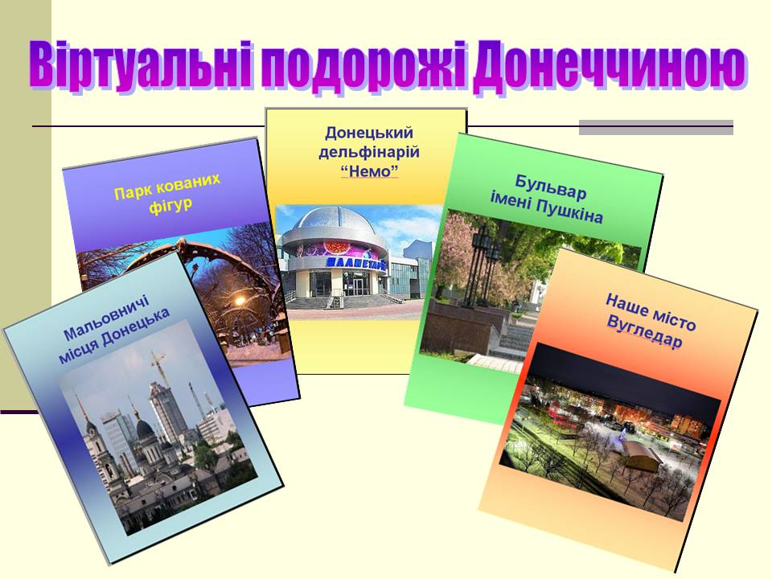
Ви побачили яке красиве місто Донецьк.
А чи є красиві місця в нашому рідному місті Вугледар? Які місця є для вас пам’ятними? Давайте подивимося на наше рідне місця очима наших ліцеїстів.
Перегляд презентації «Вугледар – місто моєї долі»
Підсумок .
Питання вчителя до учнів.
- Що нового ви дізналися?
- Які відомості про Донецьку область запам’ятали?
- Чи сподобались Вам наші сьогоднішні подорожі?
- Де б ви ще хотіли побувати?
Донеччина була й залишається економічною опорою держави, утримуючи перші м’ясця серед областей України фактично з усіх соціальних і економічних показників. Збереження значного науково - технічного й освітнього потенціалу, утвердження глибинних духовних традицій нашого краю, примноження його культурних надбань – запорука впевненого сьогодення області та її поступу в майбутнє.
Любі друзі, наша зустріч підійшла до завершення. На нашому заході ми розглянули з вами краєвиди нашої місцевості. В нас гарна історія, історія Донеччини, і нам є чим пишатися.

